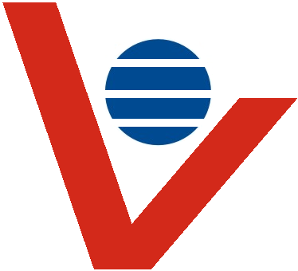 | CÔNG TY TNHH DỆT MAY VĨNH OANH  Trụ sở: Yên Trị, Ý Yên, Nam Định / Văn phòng: 257-B4 Giải Phóng, Đống Đa, Hà Nội  Tel: 0350-382622204 - Fax 0350-3826118 - Hotline: 0989959680  Web: www.vinhoanh.vn - Email: vinhoanhho@gmail.com

HỒ SƠ NĂNG LỰC
VĨNH OANH
Đồng phục – Bảo hộ lao động

2012

CÔNG TY TNHH DỆT MAY VĨNH OANH
Trụ sở: Yên Trị, Ý Yên, Nam Định / Văn phòng: 257-B4 Giải Phóng, Đống Đa, Hà Nội
Tel: 0350-382622204 - Fax 0350-3826118 - Hotline: 0989959680
Web: www.vinhoanh.vn - Email: vinhoanhho@gmail.com

GIỚI THIỆU
Vĩnh Oanh bắt đầu hoạt động từ những năm đầu thập kỷ 80 của thế kỷ trước cho đến nay Vĩnh Oanh là một tập đoàn hoạt động đa lĩnh vực bao gồm: Nhuộm và hoàn tất, May mặc, Thời trang, Xây dựng và Kiến trúc, Vận tải biển và giao nhận, Công nghệ thông tin, Bất động sản và Trang trại nông nghiệp.
Với may mặc, Vĩnh Oanh là một trong những nhà sản xuất hàng đầu có hơn 30 năm kinh nghiệm về đồng phục và quần áo lao động với hai nhà máy may đặt tại Ý Yên - Nam Định rộng hơn 50.000 m2 và 15 cơ sở sản xuất vệ tinh trực thuộc công ty ở các tỉnh lân cận, cùng hơn 2500 công nhân lành nghề và 70 nhân viên quản lý, công ty có khả năng cung cấp 650.000 đơn vị sản phẩm quần áo mỗi tháng cho thị trường trong nước và xuất khẩu. Từ năm 2007, Vĩnh Oanh là công ty duy nhất tại Việt Nam nhận được chứng nhận chất lượng từ hãng kiểm định chất lượng uy tín bậc nhất thế giới TUV - Đức về sản phẩm đồng phục và bảo hộ lao động chất lượng cao cấp để sản xuất hàng đồng phục và bảo hộ yêu cầu kỹ thuật cao cho các nước như Mỹ, Anh, Pháp, Ý, Tây Ban Nha, Séc, Đan Mạch, Ba Lan,... Với các nỗ lực không mệt mỏi giành cho nghiên cứu cải tiến chất lượng và nâng cao năng suất lao động cũng như năng lực sản xuất, Vĩnh Oanh đã giành được sự tin tưởng hoàn toàn của các khách hàng khó tính trong và ngoài nước với doanh số của riêng hàng đồng phục và quần áo lao động trong năm 2011 đạt 500 tỷ đồng, tăng trưởng hàng năm đạt trung bình 30%.
Với phong cách làm việc chuyên nghiệp, chúng tôi luôn sẵn sàng đáp ứng mọi yêu cầu về số lượng, chất lượng và tiến độ giao hàng của quý khách trên cơ sở hợp tác lâu dài và cùng có lợi. Để có thêm thông tin xin vui lòng liên hệ trực tiếp với chúng tôi.
CÁC CÔNG TY THÀNH VIÊN VÀ LĨNH VỰC HOẠT ĐỘNG
1 - CÔNG TY TNHH DỆT MAY VĨNH OANH
- Sản xuất đồng phục, bảo hộ lao động xuất khẩu & nội địa PUNI
- Sản xuất áo mưa COLORADO
- Thiết kế đồng phục theo yêu cầu
- Gia công may mặc
- Nhuộm và hoàn tất

2 - CÔNG TY CP THỜI TRANG QUỐC TẾ
- Thời trang công sở YOSHINO
- Đồng phục văn phòng

3 - CÔNG TY CP XUẤT NHẬP KHẨU MT
- Xuất nhập khẩu
- Bất động sản

4 - CÔNG TY CP KIẾN TRÚC LEGOS
- Kiến trúc và xây dựng

5 - CÔNG TY CP SẢN XUẤT M&T
- Tư vấn - Thiết kế - Thi công các công trình nội thất

6 - CÔNG TY CP SKY VIETNAM
- Giao nhận, vận tải biển

7 - CÔNG TY CP TED ENGINEERING
- Công nghệ thông tin
TỔNG QUAN
CÔNG TY TNHH DỆT MAY VĨNH OANH
- Giám đốc: Nguyễn Văn Oanh
- Trụ sở: Yên Trị, Ý Yên, Nam Định
- Văn phòng Hà Nội: 257-B4 Giải Phóng, Đống Đa, Hà Nội
- Tel: 0350-382622204 - Fax 0350-3826118 - Hotline: 0989959680
- Web: www.vinhoanh.vn - Email: vinhoanhho@gmail.com
- Mã số thuế: 0600001735
- Tài khoản:111.2222.8924.016 Ngân hàng Techcombank – Chi nhánh Hà Nội
QUÁ TRÌNH HÌNH THÀNH VÀ PHÁT TRIỂN
- 1980: Công ty bắt đầu hoạt động sản xuất quần áo chỉ với 3 nhân viên quản lý và 10 công nhân với mục tiêu cung cấp sản phẩm may mặc có chất lượng tốt cho thị trường nội địa.
- 1990: Mười năm sau công ty bắt đầu xây dựng nhà máy chính diện tích 7.000 m2 trên diện tích đất 20.000 m2 tại tỉnh Nam Định và bắt đầu xuất khẩu đồng phục và bảo hộ lao động cho thị trường Mỹ và Ba Lan.
- 2000-2004: Công ty xây dựng tòa nhà văn phòng tại Hà Nội với diện tích 700 m2 trên đường Giải Phóng và mở rộng kinh doanh sang các lĩnh vực khác.
- 2005-2011: Công ty tiếp tục xây dựng thêm 17 nhà máy khác tại Nam Định và các tỉnh lân cận cùng với mở rộng thị trường xuất khẩu ở các nước Châu Âu.
DOANH THU
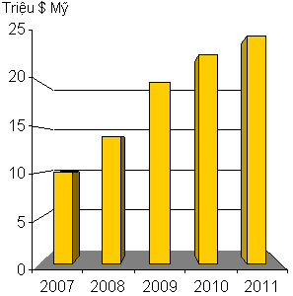
KHÁCH HÀNG
Khách hàng của Vĩnh Oanh trải rộng trên toàn thế giới:
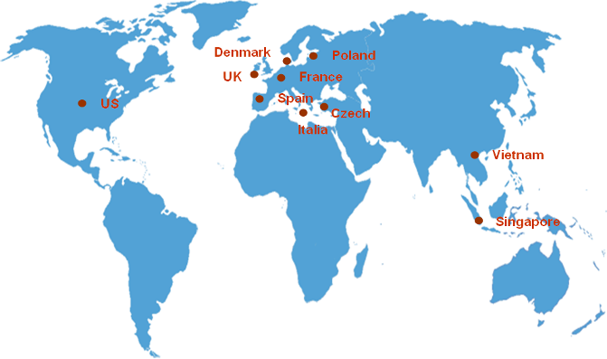

NĂNG LỰC
- Vị trí trên thị trường: Theo xếp hạng của Bộ Thương Mại, Vĩnh Oanh đứng trong top 10 công ty xuất khẩu may mặc lớn nhất cả nước trong lĩnh vực đồng phục, bảo hộ lao động.
- Năng lực sản xuất: 650,000 sản phẩm/tháng
- Số công nhân: 2,500
- Số nhà máy: 18
- Diện tích nhà máy: 20,000 m2; Tổng diện tích đất: 50,000 m2; Tòa nhà văn phòng Hà Nội: 700m2
- Hệ thống quản lý chất lượng: ISO 9001:2001
- Trang thiết bị:
  - Hệ thống CAD/CAM thiết kế và cắt: GERBER
  - Máy may 1/2 kim, máy vắt sổ, máy di bọ, đính cúc, thùa khuy…: 1500 chiếc
  - 10 xe tải và xe con
  - Hệ thống phần mềm quản lý ERP
Nhà máy chính
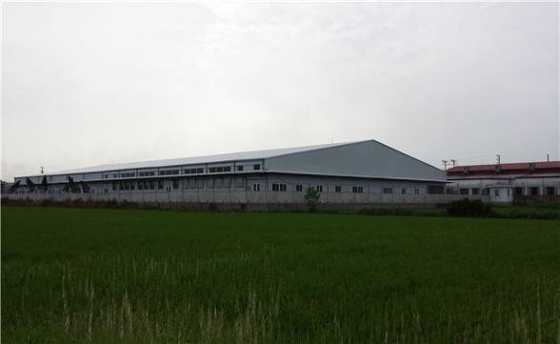
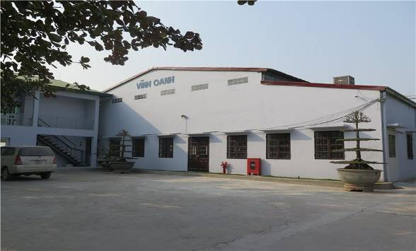
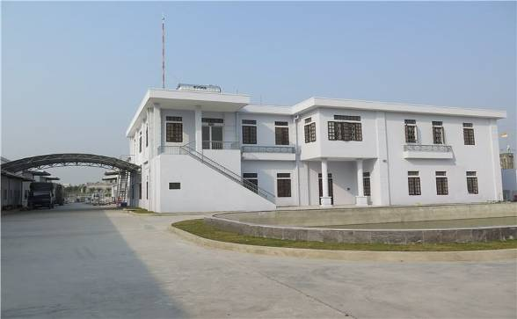
Văn phòng trụ sở và các Lãnh đạo
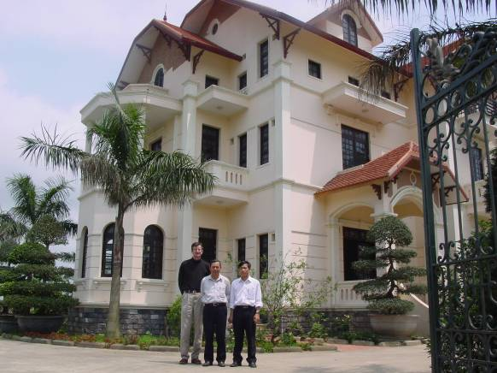
SẢN PHẨM
- PUNI – Đồng phục chuyên nghiệp
- COLORADO – Áo mưa
- YOSHINO – Thời trang công sở

Đồng phục chuyên nghiệp PUNI
Với ưu thế về kinh nghiệm và kiến thức tích lũy hơn 30 năm qua trong ngành hàng đồng phục và quần áo lao động chuyên nghiệp, Vĩnh Oanh đang đẩy mạnh phát triển thương hiệu riêng của công ty về hàng đồng phục chuyên nghiệp chất lượng cao mang tên Puni (professional uniform). Với mục tiêu Puni sẽ mang đến hình ảnh của một môi trường làm việc chuyên nghiệp và an toàn, góp phần nâng tầm thương hiệu cho các công ty sản xuất và dịch vụ, vì thế "Wearing like a Pro" - "Hãy thể hiện bạn là một người chuyên nghiệp" - chính là khẩu hiệu và cũng là ý nghĩa của của Puni.

Đồng phục công sở  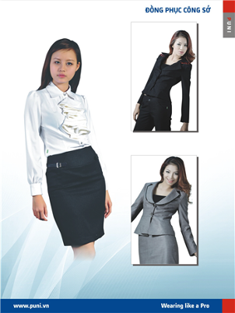 | Đồng phục nhà hàng, khách sạn  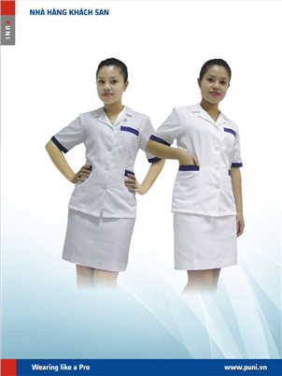
Đồng phục bệnh viện, chế biến thực phẩm  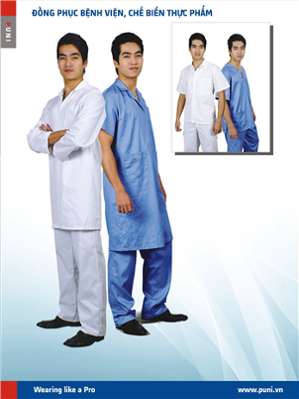 | Đồng phục trường học  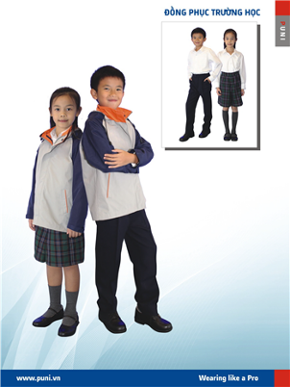
Bảo hộ lao động  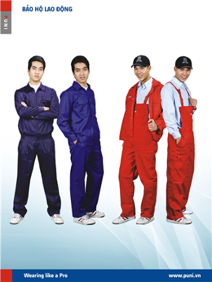 | Áo mưa  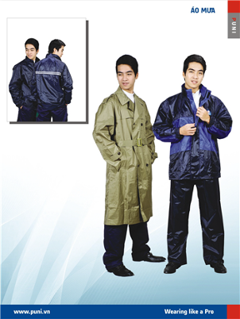

CHỨNG CHỈ CHẤT LƯỢNG
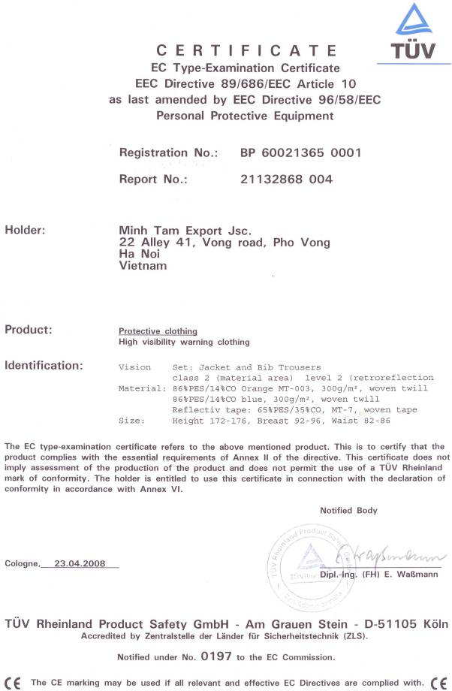
CÁC GIẤY TỜ PHÁP LÝ
- Đăng ký kinh doanh
- Đăng ký mã số thuế
- Báo cáo tài chính
- Hợp đồng kinh tế

THAM KHẢO
- www.vinhoanh.vn
- www.minhtam.vn
- www.yoshino.vn

